Hygiene- und Verhaltensregeln
ab 10.08.2022

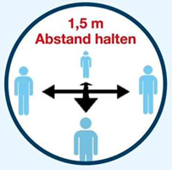

Abstand halten

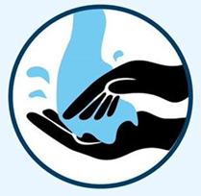

Hände waschen / desinfizieren

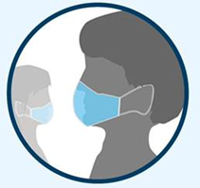

Empfehlung: Maske tragen

